МБУ «Петропавловский СДК»
Петропавловская сельская библиотека им.Ф.Ф. Павленкова
Октябрьский муниципальный район Пермский край

Отчёт
о проведении мероприятий клуба по месту жительства
«Юность», отряда «Муравейники» за 2018 год.

Здравствуй лето! Вот и лето!
Ах, какая благодать!
Можно спать на мягкой травке,
И на солнце, у дома культуры загорать! ( слова из песни «Песенка о лете»)
С 02 июля по 13 июля 2018 года на базе МБУ «Петропавловский СДК» совместно с Петропавловской сельской библиотеке им. Ф.Ф.Павленкова была организована работа дневного пребывания (КМЖ) детей и подростков из разной категории семей.
Отдохнуло 20 детей, получали сухой паёк, на одного ребёнка составлял 40.00 рублей в день.
Деньги в сумме 8.000 тысяч рублей, выделенные из районного бюджета израсходованы по назначению в полном объёме.
№ п/п | Категория семей | КМЖ человек
1. | Многодетные семьи | 1
2. | Опекаемые семьи | 7
3. | Малоимущие семьи | 11
4. | Неполные семьи | 1
Список детей, посещающих клуб по месту жительства согласовывались с директором МБОУ «Петропавловская СОШ» Л.А Власовой и социальным педагогом М.В. Давляевой.
В клубе по месту жительства « Юность», отряда « Муравейники» мероприятия распределены разнопланово, разнообразно:

Законы КМЖ «Юность», отряда « Муравейники»:
Закон доброго слова.
Закон уважения к старшим.
Закон уважительного отношения друг к другу.
Закон бережного отношения к природе.
Закон чистоты.
Закон справедливости.
Традиция доброго отношения:
*Доброе утро, добрый день, до свидания.
Выполнение законов дисциплинирует детей, приучает быть более ответственными. Но важно, чтобы законы не насаждались взрослыми, а предлагались, обсуждались и принимались детьми. Принятые таким образом законы легче воспринимаются и лучше выполняются ребятами.
Оформление уголка «Твори добро своими руками!» - это увлекательное и познавательное воспитательное дело, которое объединило всех участников посещающих клуб по месту жительства (КМЖ). Вырезанные ладошки из цветной бумаги, ребята приклеили своё фото и подписали, в конце дня подводились итоги, при хорошем поведении рисовали на пальчиках сердечки.
«Наш режим»:
11-00 - 11-15 – «Зов Глашатая» ( приём и перекличка детей);
11-15 –11-30 - «Богатырские потешки» (музыкальная утренняя зарядка);
11.30 – 11- 45 - «Распевка с гуслями - самогудами»
Отрядная песня:
« Муравьишка, муравьишка»,
( разучивание детских песен к празднику села)
Девиз:
«Муравей, муравей,
Всех на свете ты добрей!
Муравей, муравей,
Самый смелый, всех сильней!
Муравей, муравей,
Много у него друзей!»
11-45 – 12-30 - « Мы любим сказки» (игры, конкурсы, викторины по
сказкам);
12-30 – 13-30- «Молодецкие забавы» ( спортивные игры, экскурсии,
игровые программы, общественно-полезный труд);
13-30 – 13-50 - «У наливного Яблочка» (полдник - сухой паёк).
13-50 - 14-00 – «Дорожка к избушке на курьих ножках» (отправка
детей по домам)

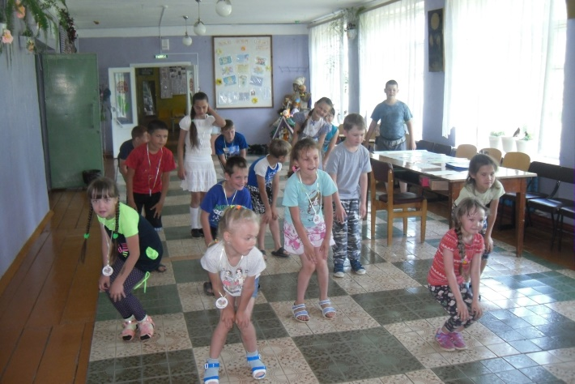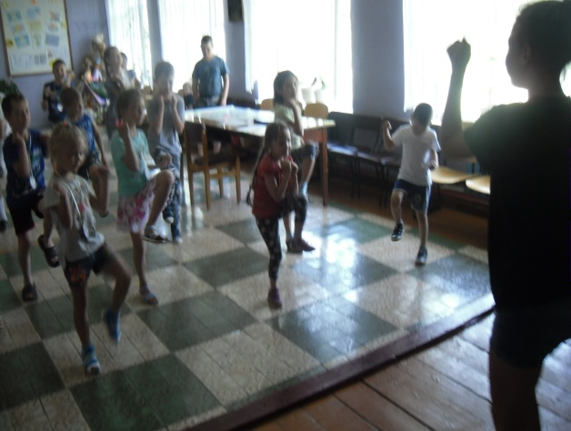
Ежедневная зарядка - проводила вожатая Луканина Оля.

1 день. Открытие КМЖ.
-Знакомство с планом эвакуации, техникой безопасности, распорядком дня.Принятие правил поведения.
-Проведена игра - знакомство "Расскажи мне о себе". В первый раз, знакомя детей друг с другом, посадили всех в один большой круг на стульях в фойе. Главное, чтобы все смогли увидеть глаза друг друга, почувствовать единение с новыми друзьями и не остались забытыми скромные и стеснительные ребята и девчата. Игра на знакомство в кругу позволила познакомиться ребят с друг другом, запомнить их имена, увидеть каждого по отдельности, а не в общей массе. Передавая мячик участники называли свое имя, сопровождая его движением (жестом). Участник после своего имени называл любимый фрукт на первую букву своего имени ("Меня зовут Миша, я люблю мандарины").
- Спортивное мероприятие "Чемпионат весёлого мяча".
Цель:- совершенствовать технику основных видов движений и действий с мячом по средствам соревновательной деятельности;- формировать интерес к занятиям физической культурой и спортом.
Задачи:- познакомить детей с видами, свойствами мячей и вариантами их использования;- совершенствовать элементы спортивных игр;- развивать основные умения действиям с мячом;- формировать интерес к соревновательной деятельности; - воспитывать чувство коллективизма, стремление к победе, желание выполнять задание быстро и правильно.
Участники разделены на две команды, программа соревнований:
1.«Прокатывание мяча между фишек рукой»;2. «Футбол»;3. «Метко в цель»; 4.«Яичница»; 5. «Хоккей с мячом»; 6. «Мяч по кругу»;7. «Мяч капитану». Подведение итогов и награждение: команды награждены грамотами и сладкими призами.
- Посвящение «Я волонтёр».В рамках Года Добровольца (волонтёра) проведена беседа «Узнай о волонтёрстве», ребята получили информацию о волонтёрском движении, о его разных формах в разные времена, о его значении и жизни нашей страны, вспомнили о тимуровском движении Прослушали отрывок прочитанном ребятами А Гайдара «Тимур и его команда». Итог; не надо стесняться делать добрые дела, ведь в этом проявляется человечность каждого. Провели посвящение ребят в волонтёры, каждому была вручена медаль «Я волонтер!», они с гордостью носили в течении всей работы КМЖ. Оформление уголка «Твори добро своими руками!» - это увлекательное и познавательное воспитательное дело, которое объединило всех участников посещающих клуб по месту жительства (КМЖ). Вырезанные ладошки из цветной бумаги, ребята приклеили своё фото и подписали, в конце дня подводились итоги, при хорошем поведении рисовали на пальчиках сердечки.

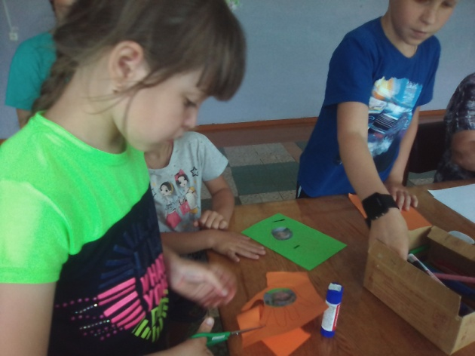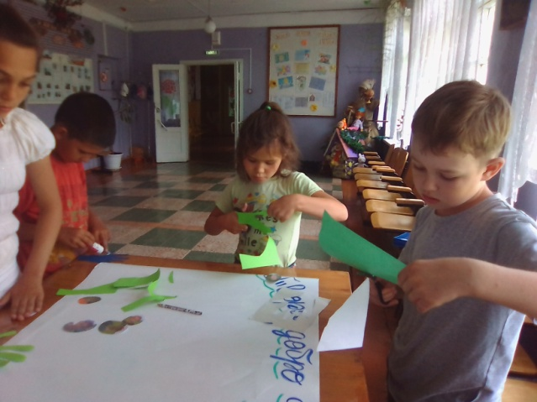

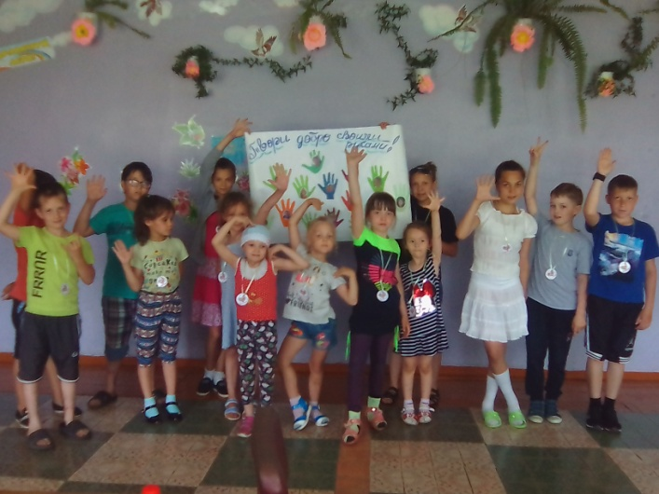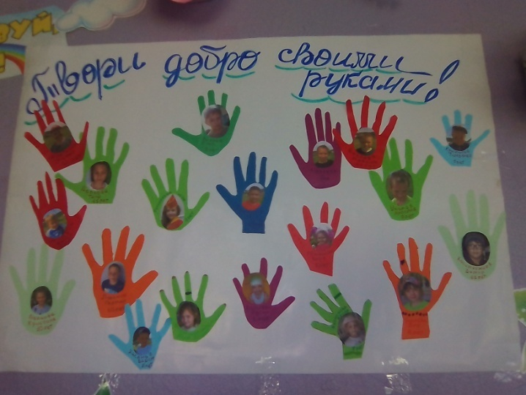

2 день. Познавательный.
Беседа на тему "Моя малая Родина". Образовательные области: Познавательное развитие, речевое развитие, физическое развитие, художественно – эстетическое развитие. Цель: Продолжать формировать элементарные представления воспитанников о малой Родине – селе Петропавловск. Задачи: Образовательные: Дать представление о том, что для каждого человека малая Родина – это место, где он родился, где прошло его детство. Развивающие: развивать навыки речевого общения . Мы вспомнили названия улиц. А что ещё интересного есть в нашем селе? Они назвали все инфраструктуры на каких улицах они находятся, руководителей, достопримечательности. Исполнили песню "Петропавловский вальс" Ребята читали стихи подготовленные руководителями. А затем из кубиков построили по желанию, кому что нравится в селе. Посетили музей при СДК. Рассказали об устройстве русской избы - печи, показали кочергу, ухват, лопату помело и.т.д.
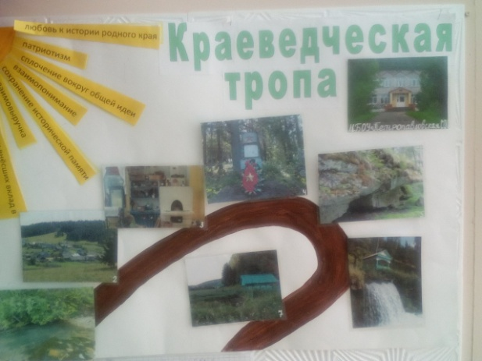

-Познавательный час «Лапти- лапоточки».
Цели:- развивать интерес к изучению родной страны;-познакомить учащихся с обычаями и традициями народов России;-воспитывать учащихся на традициях русского народа, любви к Родине; -показать учащимся богатство народного творчества,-воспитывать у них уважение к русской старине и бережное отношение к истории своей страны и народа.Показ презентации "Лапти -лапоточки". Рассказали ребятам, а что такое лапти?...Лапти —плетёная, низкая обувь, распространённая на Руси в старину, но, тем не менее, бывшая в широком употреблении в сельской местности до 1930-х, сплетённая из древесного лыка (липовые, вязовые и другие) или бересты. Лапоть привязывался к ноге шнурками, скрученными из того же лыка, из которого изготавливались и сами лапти. -Ребята , поочерёдно прочитывали и объясняли, как понять эти народные пословицы. Например: -«Путает, словно кашу в лапти обувает», так говорили о тех, кто путал в деле и разговоре. О никчёмном шатающемся без дела человеке отзывались: «Не всякое лыко в строку…», а вот ещё одна: «Это вам на лаптем щи хлебать», то есть «не так то просто». 1.Провели конкурс частушек "О лаптях» (частушки зараннее разданы детям).
2. «Лапотные забавы»
-" Лапотные одевания".
Детям даются в руки лапти, кто быстрее оденет и завяжет лапти.
-" Лапотная мера".
Кто дальше толкнёт лапоть.
-" Лапотные потехи".
Чья команда, одевая лапти больше перенесёт воздушных шариков из одной корзины в другую. Победила дружба.
Итог: Лапти оберегают семейные ценности и семейный бизнес, особенно если расположены над порогом или рядом с калиткой. Но не только на забор вешают лапти. Пару лаптей нужно иметь в прихожей и размещать их обязательно слева от входной двери: такой оберег не пустит в дом плохих гостей. Сейчас продаются маленькие лапти, словно на куклу. Но и они тоже играют роль оберега – дело не в размере.Ребята, кто из вас узнал много интересного сегодня на занятии тот раскрасит лапоть в оранжевый цвет, а кому из вас было неинтересно, скучно тот раскрасит лапоть в синий цвет. Все ребята отдали предположение оранженевому цвету.
3 день. Экология.
-Минутка здоровья "Не каждую ягодку в рот, не всякий гриб - в корзинку".
В ходе беседы ребята узнают о ягодах и грибах, какие из них полезные, а какие вредные, как не перепутать их. Что нужно делать, чтобы избежать беды. Дополнила беседу викторина «Не каждую ягодку в рот, не каждый гриб в корзину», где дети ответят на вопросы. Ребята отгадают загадки о ягодах и грибах. За правильные ответы участники получат сладкие призы.
- Экологическая викторина "В гостях у Лесовичка".Участники: ведущий, дети, Лесовичок, лиса. Ход викторины. Ведущий: Здравствуйте, ребята! Летний теплый ветерок принес к нам кленовый листок. ... Дидактическая игра: "Экологический светофор" (Лесовичок перечисляет, что можно делать в лесу, а чего нельзя. Дети в соответствии с этим поднимают зеленый или красный кружок) - Можно (нельзя) ломать ветки; - оставлять после себя мусор; - разорять гнезда и муравейники; - кувыркаться в траве; - собирать ягоды; - уничтожать ядовитые грибы; - разжигать костры; - отдыхать на пне и т. д. Лесовичок: Правильно. ... Бабочек ты не лови, Не для этого они. Ты в лесу лишь гость, Главные там дуб и лось. Берегите зеленый лес. И он откроет много тайн и чудес!
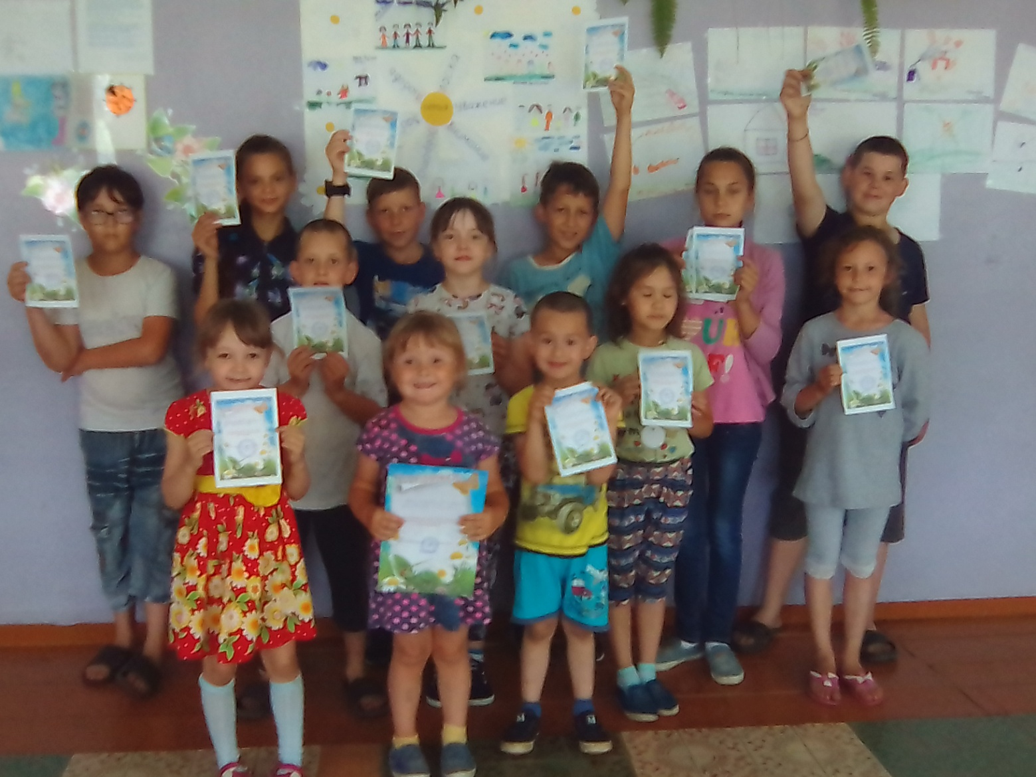
4 день. Пожарная безопасность.
Руководители КМЖ сходили с ребятами на экскурсию в пожарную часть. Интересную беседу провёл старший водитель Давляев А.З. Пожарники не только тушат пожары. В первую очередь интересным была для них пожарная машина, они и посидели поочерёно в кабине, затем была выпущена вода из пушки, это было зрелищно. Пожарные машины, оборудованные цистерной с водой, шлангами и специальной лестницей. У каждой машины есть сирена. Кто знает, зачем она нужна? . Давайте выясним, что вы усвоили. Далее следует беседа в виде ответов на вопросы: чем занимаются пожарные между вызовами, есть ли у них спецодежда, почему для пожаров самое опасное время – это лето и весна, каким должен быть настоящий пожарник, какой номер нужно набирать во время пожара и другие. Квест "Безопасное лето", путешествие по станциям провела специалист СОД ВДПО п.Октябрьский Жилкина И.В. Четыре команды по 5 человек прошли 7 станций: "Станция ПДД", "Станция пожарных", Станция скорая помощь", "Станция туристическая", "Станция спортивная", Станция экзаменационная", Станция художественная". За игру ребятам были вручены буклеты.
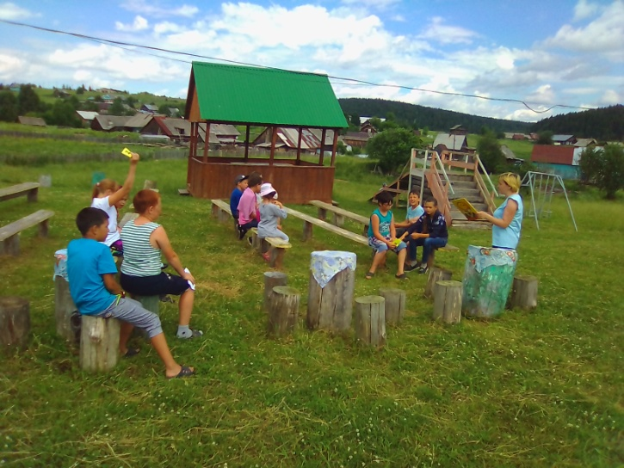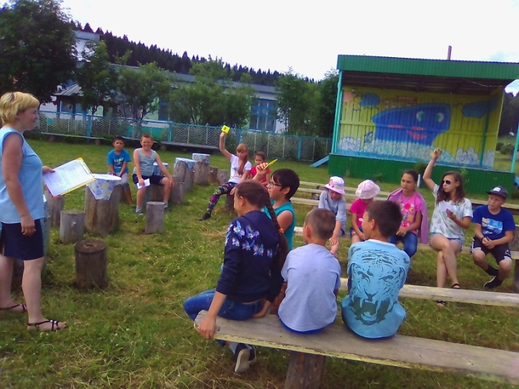

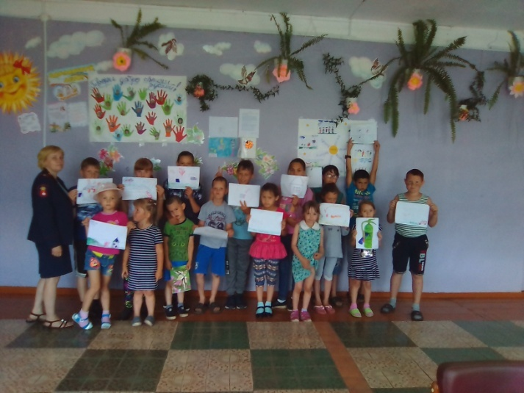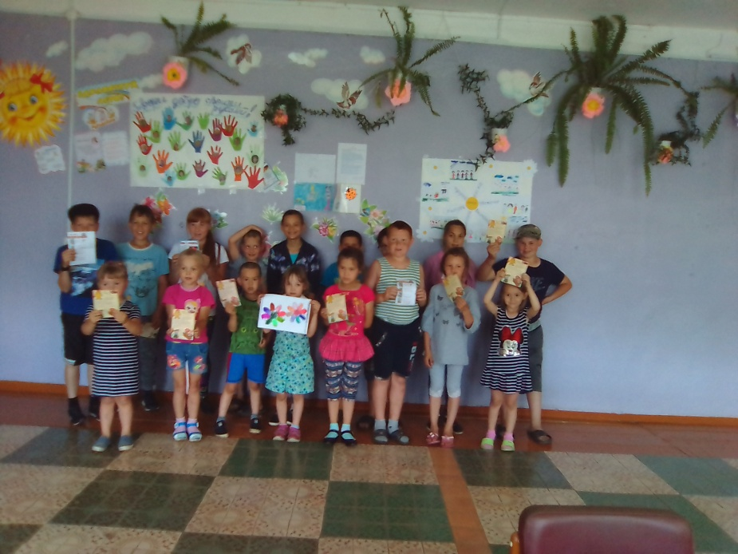
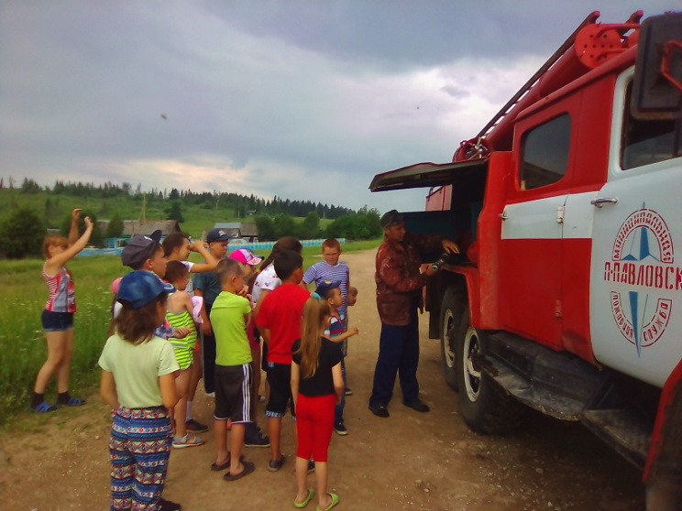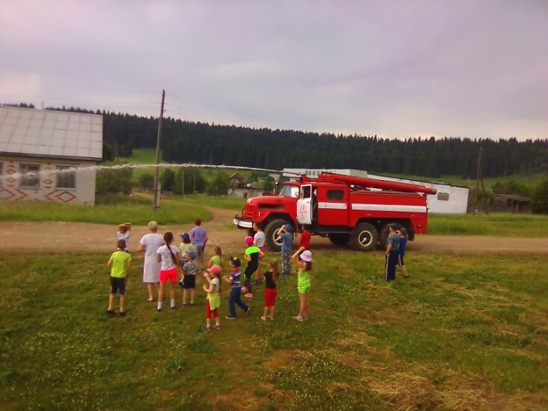

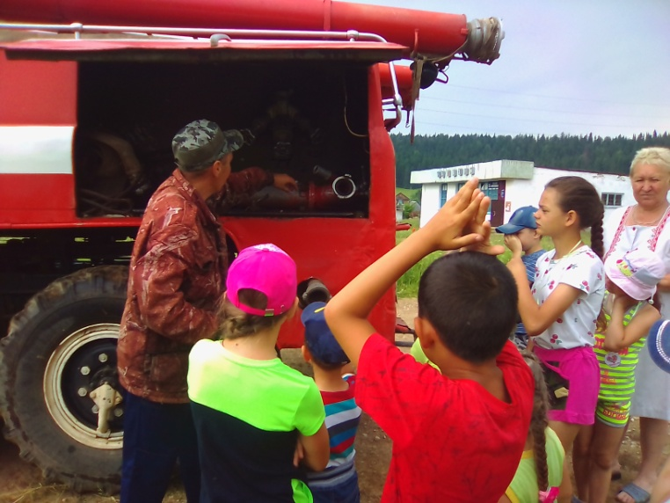

- Эстафета «Юный пожарный»
Здесь ребята смогли показать все свои знания и умения. Игра состояла из нескольких этапов: «Кто быстрее сообщит о пожаре?», «Сборы спасателей» «Пожарные едут на помощь» «Тушение пожара», «Спаси своих друзей».
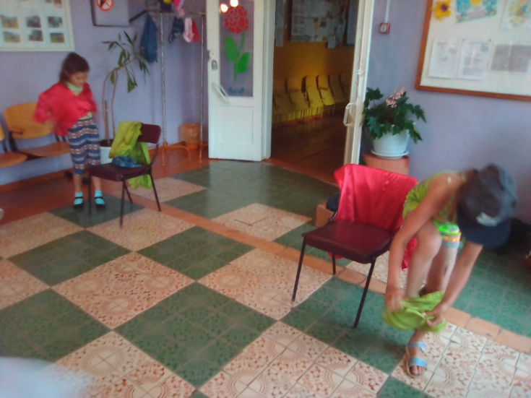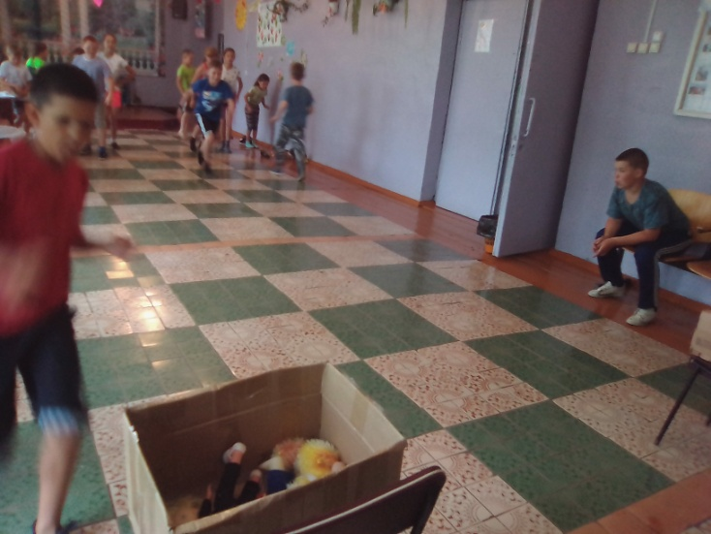

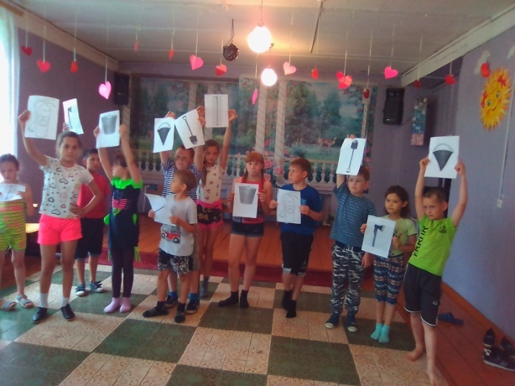

5 день. На завалинке.
-Минутка здоровья "Советы Незнайки о вреде курения".
Цель: -Пропагандировать здоровый образ жизни.
Задачи:- Способствовать формированию знаний о вреде курения.
Незнайка прочёл сказку "Трубка и медведь" , обсуждение прочитанной сказки. Чтение стихотворений о вредных привычках, заранее подготовленные руководителями КМЖ. Беседа с ребятами о том, знают ли они, что называют вредными привычками, почему они вредные и как они влияют на здоровье. -Вы знаете, как человек дышит? Воздух поступает через нос и по воздухоносным путям, похожим на трубочки, попадает в легкие. Это такие органы, напоминающие воздушные шарики, наполненные воздухом.Вот и решайте сами стоит ли начинать курить?
- Акция "Тёплым делом - добрым словом" ( приглашения юбилярам, пенсионерам на праздник села).
- Театрализованная игра "В царстве вежливости и доброты".
Цель мероприятия – помочь ребятам постичь понятия добра и зла.
«Добрый день», «Позвольте представиться», «Будьте так любезны», «Извините, пожалуйста» и многие другие - эти слова должны присутствовать каждый день в нашей речи. Но иногда происходит так, что люди забывают о них и становятся злыми, жестокими, вредными невежами, как и незваная гостья Баба Яга, которая терпеть не может добрые и вежливые слова. Она пришла на праздник чтобы доказать, что вредной, злой и некультурной быть просто замечательно и дала детям свои лучшие советы. Ребята же посчитали, что им не подходят её советы.На мероприятии звучали стихи В.Суслова «Где красота – там доброта». По первой строчке дети узнавали песню о доброте, о красоте и исполняли ее до конца: «Медленно минуты уплывают вдаль…», «Ничего на свете лучше нету…», «Пусть бегут неуклюже…», «От улыбки хмурый день светлей…». О вежливости дети исполнили частушки. Дружно приняли участие доскажи пословицу, знаете ли вы правила этикета?. В игре «Давай говорить друг другу комплименты",познакомили с различными понятиями о вежливости: "Приветствие","Прощание", "Поздравление", "Благодарность","Извинение", "Просьба". За правильные ответы были вручены жетончики. Награждение победителей грамотами,но заключительным этапом мероприятия исполнена песня "Если добрый ты".
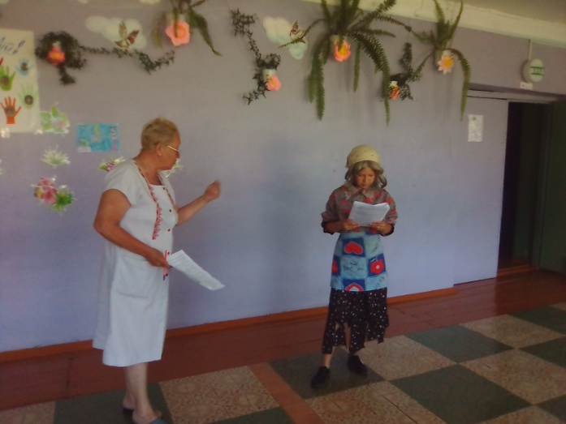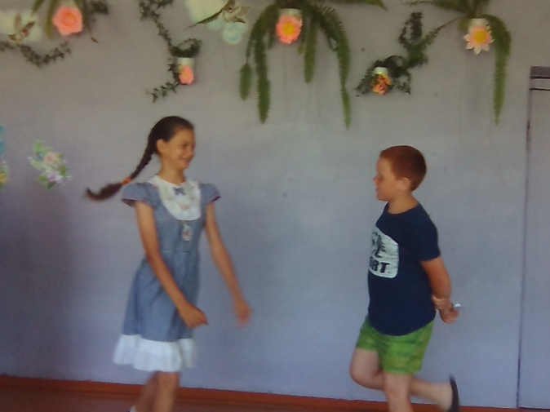
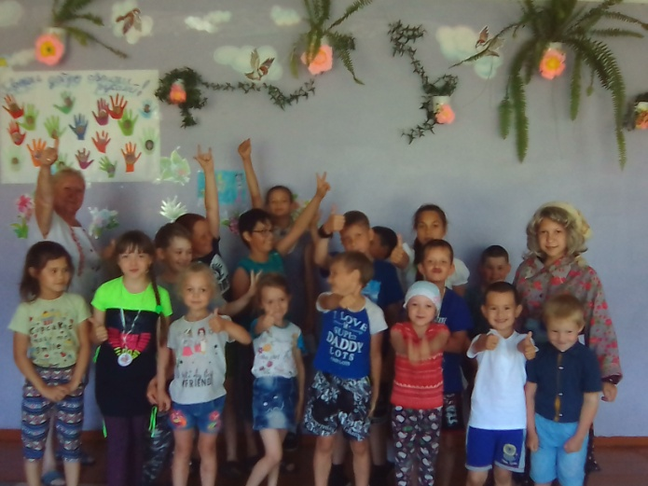

6 день. По страницам сказок.
Предварительная подготовка: чтение сказок, беседы по сказкам, определение места проведения игры (пункты назначения: библиотека, музей – если есть, кабинет, на площадке и т. д.), подготовка маршрутных листов. Условия игры: во время перемещения от пункта к пункту ребята КМЖ держатся за руки. Ход мероприятия Ведущий. ... Сказочная почта Условия оценивания: за правильно названного героя – 1 балл, за название сказки – 1 балл. Максимум – 14 баллов. Почтальон. ... Интересную представили форму проведения игра - путешествие по «Стране сказок». Литературная игра "Крестики -нолики" по сказкам Пушкина. В игре участвовали две команды:"Крестики" и "Нолики". Ставя свой знак на одно из полей( при этом открывалась запись на выбранном поле),команда выполняла задание. Всего для игры составлено 9 полей: -«Сказка о царе Салтане»( распредилить в порядке появления героев сказки); - «Сказки Пушкина в живописи» ( определить к каким сказкам представлены иллюстрации); -«Сказка о рыбаке и рыбке» ( объяснить смысл устаревших слов.которые встречаются в данной сказке: кичка, невод,терем..); -«Сказка о мертвой царевне и о семи богатырях» (перечислить к кому обращался королевич Елисей за помощью в поиске своей невесты); -«Инсценирование отрывка из сказки»; -«Блицопрос»; - "Музыка и сказки Пушкина"; -«Сказка о золотом петушке» ( перечислить героев сказки); - «Сказка о попе и о работнике его Балде» (вставит в текст сказки пропущенные слова ). Просмотр мультфильмов по сказкам А.С. Пушкина. Я уверена, что путешествие для детей оставил не забываемые впечатления на весь день.
-Литературная игра «Самый умный».
Игра состояла из 5 раундов, таких как: отборочный тур, вспоминай-ка, сказочные животные угадай-ка и т.д. Звание "Самый умный" получили 4 человека (разделили 2 первых и 2 вторых места).

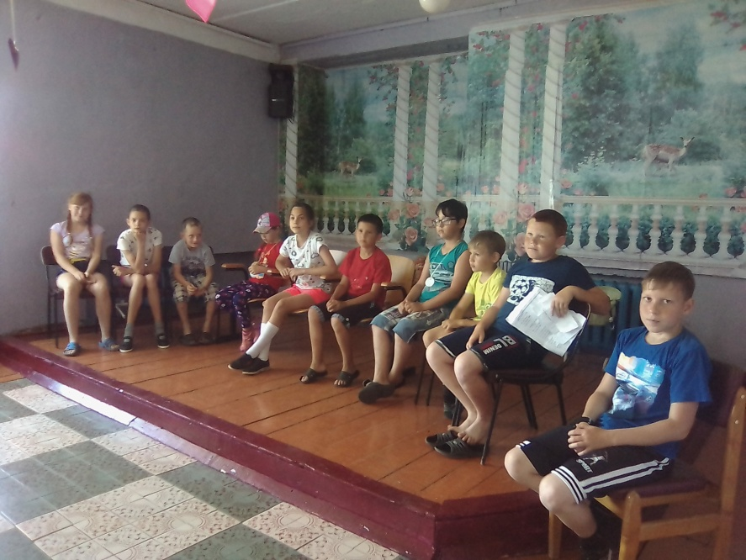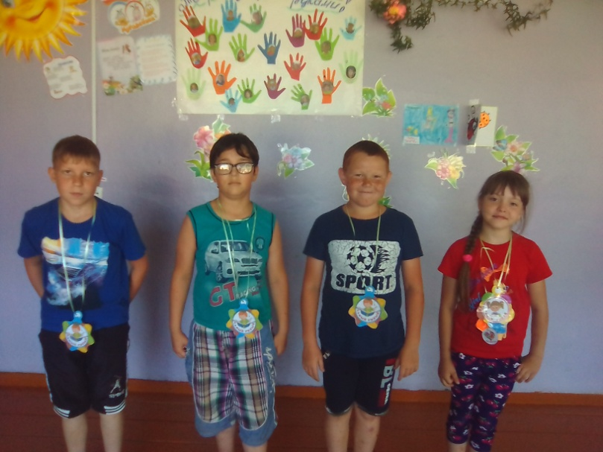

- Конкурс рисунков "Добрые герои сказок Пушкина".
7 день. "Символ семьи, любви и верности -цветок РОМАШКА".
В преддверии праздника "Дня семьи, любви и верности" провели мероприятие. Рассказали ребятам о том, что 8 июля в России отмечается праздник День семьи, любви и верности", в честь святых Петра и Февронии. Эта пара является образцом идеальных семейных отношений. Охотно отвечали на вопросы викторины о семье, дружбе, о символе этого праздника – цветке ромашке. Дети читали стихи о семье. Изготовили аппликации родителям.
- Активно ребята приняли участие в спортивных развлечениях: "Собери Ромашку"; " Кто быстрее"; "Лыжники"; "Самые выносливые"; "Дружная семья". Во время отдыха отгадывали загадки. В заключении общий танец под песню "Неразлучные друзья".
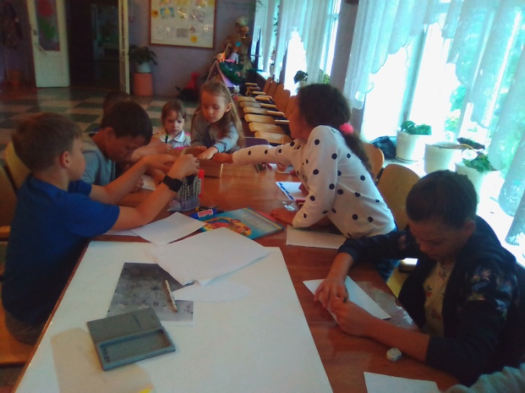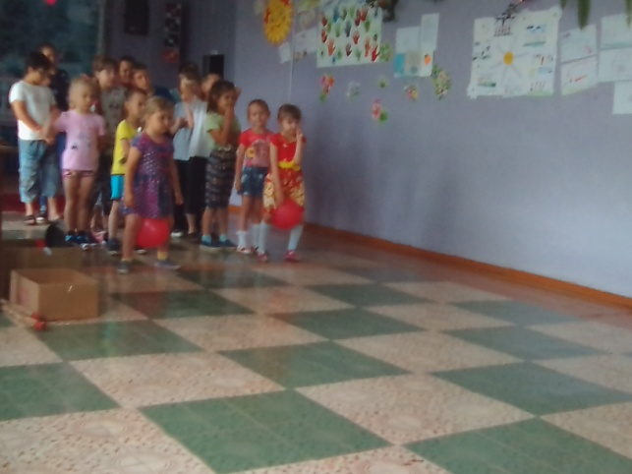
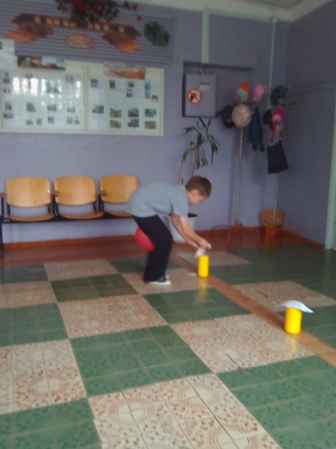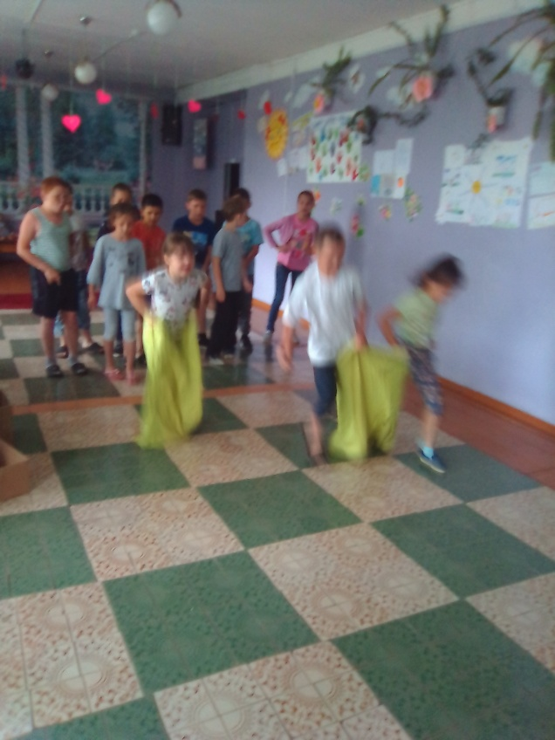
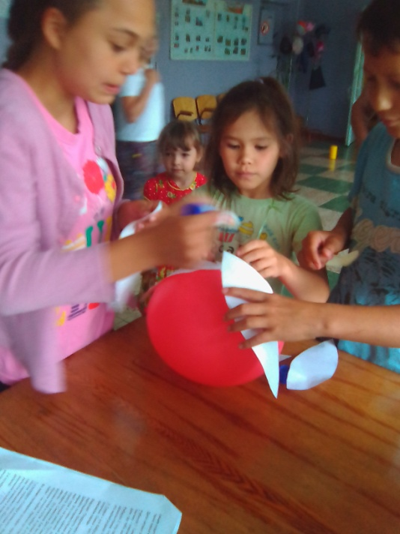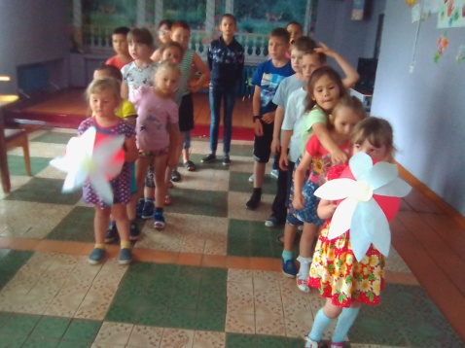

8 день. "Пой и танцуй".
-Час творчества. Разучивание танца, репетиция песен, прибауток, стихотворений к празднику села.
-Игра "Угадай мелодию".
-Подвижные игры по желанию детей на свежем воздухе.
9 день. "День юмора".
Цель: Воспитывать чувство юмора, умение веселиться.
В этот день дети пришли в одетые необычно: смешные маски, разрисованные лица, одежда вывернута наизнанку и.т.д.
Домашнее задание: 1. Конкурс на самый смешной костюм. 2. Конкурс на лучший рисунок клоуна. 3. Конкурс на самую смешную небылицу. Ведущий (клоун): - Прошу в ладоши хлопать дружно, Нам одиночки ни к чему, Смеяться только там, где нужно, И тоже не по одному. Ребята танцевали, прошли по подиуму, исполняли песни -переделки, показывали юмористические сценки, затем был проведена игра «Поиск клада", каждый получил сладкий приз.
Для ребят на третий день посещения КМЖ были объявлены конкурсы рисунков и сказок на темы: «Мои добрые дела», «Рука помощи», «Дорогою добра». В конкурсе рисунков стали победителями Шаймухаметова Юля, Южакова Варя, Уколова Аня. А сказки написанные смотрите ниже отчёта.
10 день. «Прощальный».
Это был заключительный день. Состоялось чаепитие, каждый рассказал о своих впечатлениях. Провели игры по желанию детей, репетицию к празднованию День села. Вручили благодарности каждому и сладкие подарки.

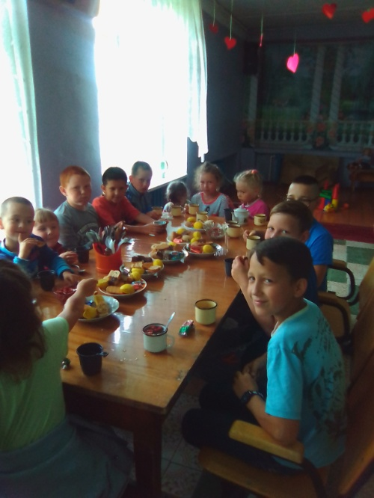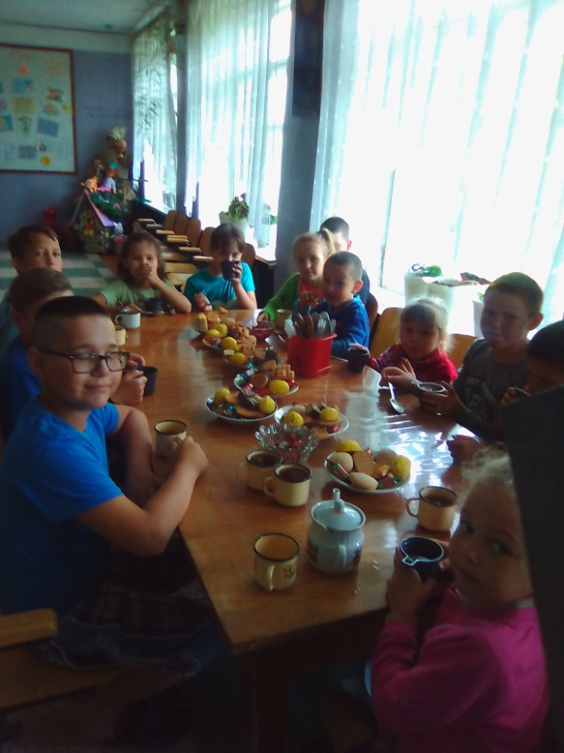
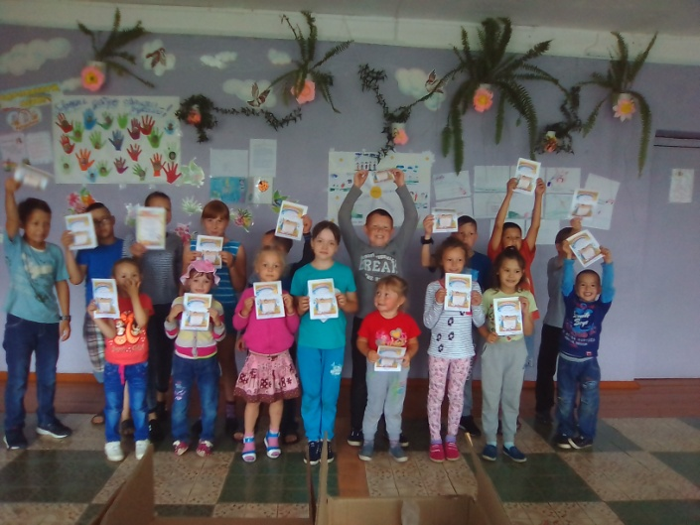
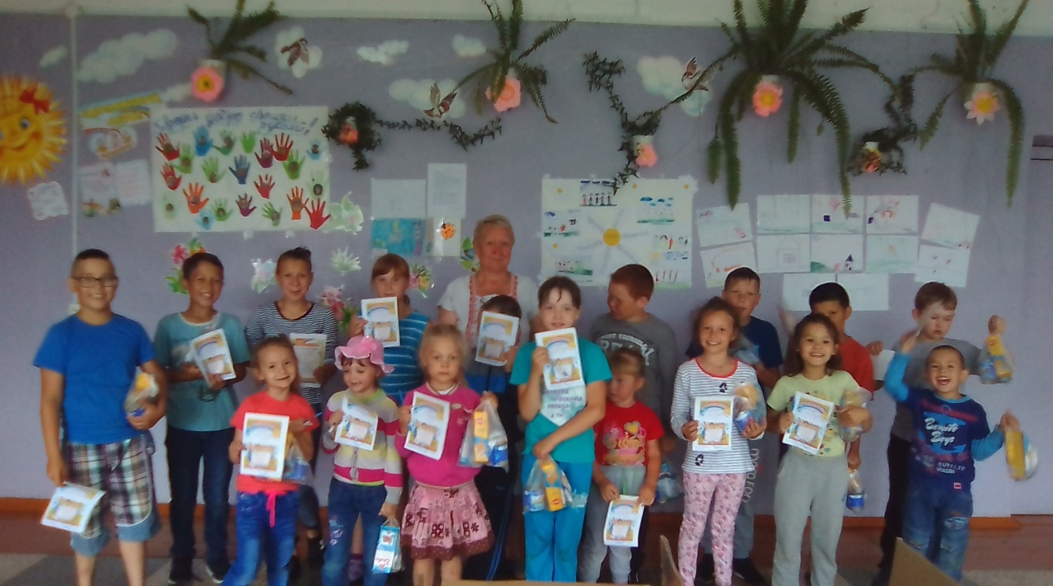

Составители: Директор МБУ «Петропавловский СДК» Л.Н.Луканина
Библиотекарь сельской библиотеки
им.Ф.Ф.Павленкова Н.С.Южакова

(ниже в приложении отчёта сказки написанные детьми)

Сказка
«Мои добрые дела».
Я сегодня проснулась в хорошем настроении, бабушка накормила меня вкусными блинами.
-Какая же ты добрая бабушка! – сказала я.
-И ты можешь стать доброй, если будешь помогать людям, уважать старших, не обижать тех, кто слабее тебя! И тогда я задумалась над её словами и решила, что буду делать добрые дела. Вышла я во двор, огляделась вокруг, смотрю, кому -бы помочь. И вдруг, вижу, что наш пёс Трезор высунул язык и тяжело дышит. Я налила ему воды в миску, он утолил жажду и радостно завилял хвостом. Вот и первое моё дело.
Пошла я к соседской бабушке, а она на диване сидит и грустит.
-Что с вами, баба Вера? – спросила я.
- Ох, внученька! Потеряла я где –то свои очки и теперь без них не могу прочитать свежую газету. Я пошла по её комнатам и увидела, что они лежат на комоде. Поблагодарила меня баба Вера, дала мне горсточку конфет и я пошла домой.
Настроение у меня стало ещё лучше. «Как же , здорово быть доброй и помогать кому – ни будь…» - подумала я.
Дома меня милая, добренькая, бабулечка похвалила за мои добрые дела и угостила вкусным, спелым яблочком.

Автор сказки: Аня Уколова,
с.Петропавловкс, 8 лет, 2018 год.

Сказка
«Как у божьей коровки появились точки».

Жил - был художник. И придумал он как-то раз нарисовать сказочную картину о жизни насекомых. Рисовал он, рисовал, и вдруг увидел божью коровку. Не очень красивой она ему показалась. И решил он изменить цвет спинки, странно выглядела божья коровка. Изменил цвет головки, она опять странно выглядела. А когда нарисовал пятнышки на спинке – красивая она стала. И так она ему понравилась, что он нарисовал сразу 5-6 штук. Картину художника повесили в музее, что бы все любовались. А у божьих коровок до сих пор точки на спине. Когда другие насекомые спрашивают: « Почему, у вас божьих коровок точки на спине?» Они отвечают: «Это нас художник раскрасил»
Автор сказки: Кокотова Арина
6 лет, с.Петропавловск, 2018 г.

Сказка
«Рука помощи».

Я встала утром, умылась, причесалась и бабушка пригласила меня на блинчики. А их очень люблю. Затем пошла на улицу погулять и вижу бежит коза, а за ней пастух. Я решила помочь и побежала догонять козу. Я её догнала. Уставшая, решила пойти домой отдохнуть, порисовать красками и почитать книжечки. И по дороге встретила гусеницу, посадила её на листик и пошла дальше. Встретив уставшую старую бабушку, которая попросила помочь дойти до дома и накормить собачку. Я всё исполнила. Вот так я протянула руку помощи.
Автор сказки: Вязникова Арина, 7 лет,
г.Пермь, 2018 г.

